**МКДОУ АГО «Ачитский детский сад «Улыбка»-филиал «Бакряжский детский сад «Колокольчик»**

МЕТОДИЧЕСКАЯ РАЗРАБОТКА ПО ХУДОЖЕСТВЕННО-ЭСТЕТИЧЕСКОМУ РАЗВИТИЮ

Творческие игры на развитие творческой активности по изобразительному искусству

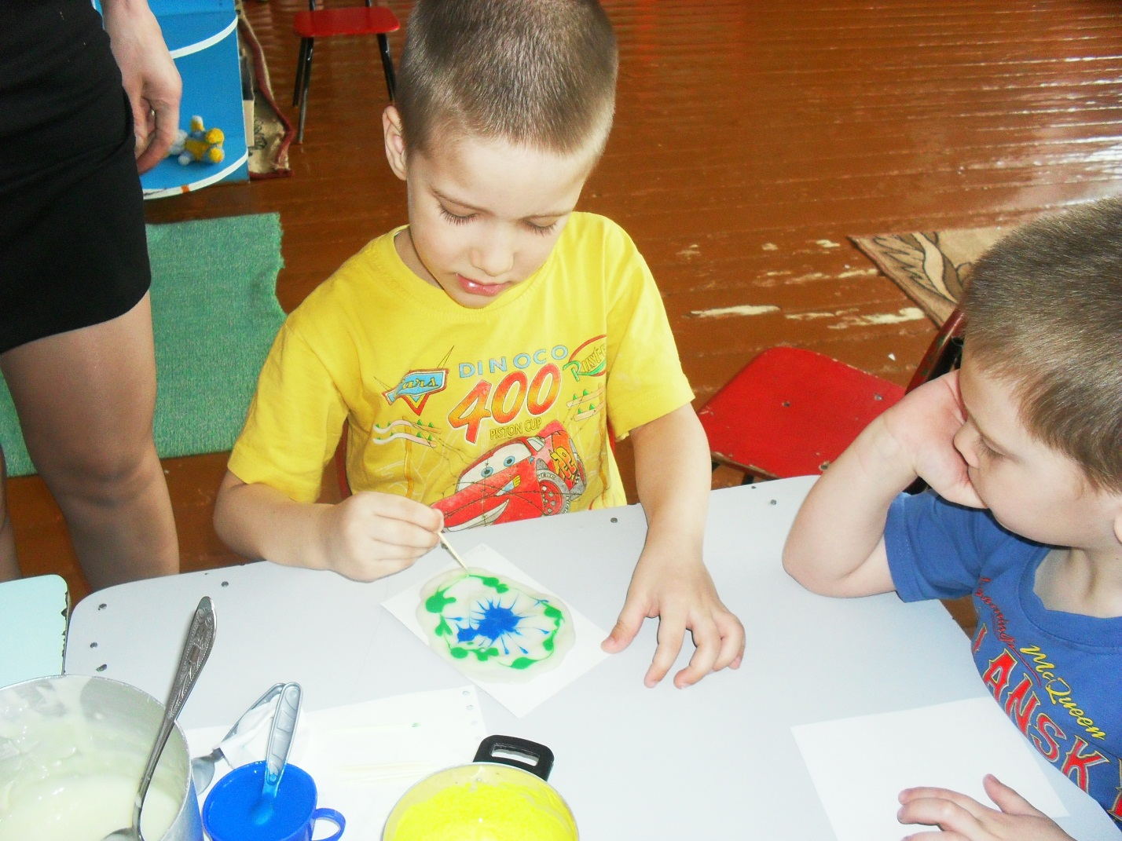

Составитель: воспитатель Лосева Светлана Михайловна

Приоритетной задачей современной концепции дошкольного воспитания является максимальное содействие воспитанию творческой личности в условиях субъективно-личностного взаимодействия педагога с ребенком.

Проблеме творчества и творческих способностей уделяли внимание психологи Л.C. Выготский, Б.М. Теплов, В.И. Киреенко, Ю.А. Полуянов и педагоги Н.А. Ветлугина, Т.С. Комарова, Е.А. Флерина, Г.Г. Григорьева. В исследования ученых доказано, что в изобразительной деятельности дети дошкольного возраста способны проявлять творчество. При этом детское творчество имеет свои особенности и не может полностью соответствовать критериям творчества взрослых. Поэтому руководство изобразительной деятельностью требует от воспитателя знания того, что представляет собой творчество вообще, и особенно детское, знания его специфики, умения использовать методических приемов как руководства творческим процессом, так и развитием детского творчества. Это сложно, так как для того, чтобы руководить, научить ребенка творческой деятельности, воспитатель сам должен обладать творческим потенциалом и уметь выразить себя творчески.

В становлении способности к творчеству ребенка особая роль отводится искусству, художественным видам деятельности, которые занимают важное место в процессе дошкольного воспитания. Непосредственно-образовательная изобразительная деятельностью в детском саду предполагает развитие творческой деятельности. Однако слишком регламентированное воспитание и обучение в детском саду не способствует формированию творческой активности, мышления, развитию творческой личности. Педагогическая практика показывает, что часто деятельность детей носит репродуктивный характер, воспитатель

даёт образец, следуя которому дети лишаются возможности самостоятельного поиска способов действий.

В непосредственно-образовательной изобразительной деятельности методика развития творческого потенциала в основном рассчитана на применение во время НОД нетрадиционных художественных материалов. Использование же игровых приемов в НОД для развития творчества в изобразительной деятельности недостаточно разработано, несмотря на то, что этот прием активно используется педагогами на практике.

В практике работы ДОУ недостаточно уделяют внимание воспитанию творческой активности детей старшего дошкольного возраста.

Возникает противоречие:между необходимостью развития творчества детей старшего дошкольного возраста и недостаточной использованностью игровых приемов как средства воспитания творческой активности детей старшего дошкольного возраста в НОД по обучению рисованию.

На основе противоречия, можно обозначить проблему: какие игровые приемы будут более эффективны в воспитании творческой активности детей старшего дошкольного возраста в НОД по обучению рисованию.

Как следствие выше изложенного выбор **темы** : «Игровые приемы как средство воспитания творческой активности детей старшего дошкольного возраста по обучению изобразительной деятельности» cчитаю **актуальной.**

Творчество – психический процесс создания новых ценностей, деятельность, результатом которой является создание новых материальных и духовных ценностей (Психологический глоссарий).

Творческая деятельность - это деятельность человека, в результате которой создается нечто новое – будь это предмет внешнего мира или построение мышления, приводящее к новым знаниям о мире, или чувство, отражающее новое отношение к действительности (Выготский Л.С.).

Творческая деятельность – это индивидуальные особенности качества человека, которые определяют успешность выполнения им творческой деятельности различного рода.

Творческая активность детей дошкольного возраста - это свободный полёт воображения, способность к фантазии, интуиция, которые могут вылиться в изобретения и открытия.

Творческая активность ребенка – это специфическая и вместе с тем универсальная форма активности, характеризующаяся многообразием своих проявлений во всех сферах детской психики: познавательной, эмоциональной, волевой, личностной (Поддьяков Н.Н - советский психолог).

Воспитание творческой активности - это эстетическое воспитание, развитие художественно-творческих способностей, творческой инициативы и аккуратности в работе, а также интеллектуальное и сенсорное развитие

Игровые приемы - это способы совместного (педагога и детей) развития сюжетно-игрового замысла путем постановки игровых задач и выполнения соответствующих игровых действий, направленные на обучение

и развитие детей.

Игровой прием – это игровой замысел совместно с постановкой игровых задач и игровые действия, все вместе образует результат (обучение и развитие ребенка).

Игра - это приоритетный вид деятельности ребенка дошкольного возраста.

Игра - это ведущая линия развития в дошкольном возрасте (Л.С.Выготский).

Игра-это огромное, светлое окно, через которое в духовный мир ребёнка вливается живительный поток представлений, понятий об окружающем мире. Игра-это искра, зажигающая огонёк пытливости и любознательности (В.А. Сухомлинский).

Творческая игра-это игра, в которой проявляются содержащие в себе условия преображения окружающего.

Дидактическая игра-это игра обучающего характера, которая создаётся взрослыми для детей с целью воспитания и обучения.

***1. На что похожи наши ладошки***

***Игровая задача: Развивать творчество и внимание. Формировать умение радоваться своим рисункам.***

***Игровые действия:***

***Предложить детям опустить ладонь в  краску  или  обвести карандашами собственную ладошку (или две) и придумать, пофантазировать «Что это может быть?» (дерево, птицы, бабочка и т.д.). Предложить создать рисунок на основе обведенных ладошек.***

***2. Три краски.***

***Игровая задача: Развивать художественное восприятие и воображение. Учить анализировать свой рисунок.***

***Игровые действия:***

***Предложить детям взять три краски, по их  мнению, наиболее подходящие друг другу, и заполнить ими весь лист любым образом. На что похож рисунок?***

***3. Превращение пятнышек краски (техника рисования -  монотипия).***

***Игровая задача: развитие творческого воображения, находить сходство изображения неясных очертаний с реальными образами и объектами.Учить анализировать свой рисунок.***

***Игровые действия:.***

***Предложить капнуть любую краску  или несколько цветов красок на середину листа или на  половину листа, и сложить лист пополам, разгладить, развернуть. Получились различные кляксы, детям необходимо увидеть в своей кляксе, на что она похожа или на кого.***

***4. Волшебная ниточка.***

***Игровая задача: Развивать творческое воображение, находить сходство изображения неясных очертаний с реальными образами и объектами.***

***Игровая задача:***

***В присутствии детей ниточку длиной 30-40 см. обмакнуть в тушь и положить на лист бумаги, произвольно свернув. Сверху на нить положить другой лист и прижать его к нижнему листу. Вытаскивать нить, придерживая листы. На бумаге от нити останется след, детям предлагается определить и дать название полученному изображению.***

***5. Неоконченный рисунок.***

***Игровая задача: Воспитывать умение доводить начатый рисунок до конца ,развивать изобразительное творчество.Учить анализировать и оценивать свой рисунок.***

***Игровые действия:***

***Детям даются листы с изображением  недорисованных предметов. Предлагается дорисовать предмет и рассказать о своем рисунке.***

***6. Волшебники.***

***Игровая задача: Развивать эмоциональное и творческое воображение.***

***Игровые действия:***

***Без предварительной беседы предложить детям с помощью карандашей превратить две совершенно одинаковые фигуры, изображенные на листе, в злого и доброго волшебника. Далее предложить придумать, что совершил плохого «злой» волшебник и как его победил «добрый».***

***7. О чем рассказала музыка.***

***Игровая задача: Развивать творческое воображение.Учить детей образно отражать в рисунках впечатления об окружающем мире. Закреплять умение строить композицию рисунка.***

***Игровые действия:***

***Звучит классическая музыка. Детям предлагается  закрыть глаза и представить, о чем рассказывает музыка, а затем нарисовать свои представления и рассказать о них.***

***8. Волшебная мозаика.***

***Игровая задача: Развивать умения детей создавать в воображении предметы, основываясь на схематическом изображении деталей этих предметов.***

***Игровые действия:***

***Используются наборы вырезанных из плотного картона геометрических фигур (одинаковые для каждого ребенка): несколько кругов, квадратов, треугольников, прямоугольников разных величин. Воспитатель раздает наборы и говорит, что это волшебная мозаика, из которой можно сложить  много интересного. Для этого надо разные фигурки, кто как хочет, приложить друг другу так, чтобы получилось какое-то изображение. Предложить соревнование: кто  сможет сложить из своей мозаики  больше разных предметов и придумать какую-нибудь историю про один или несколько предметов.***

***9. Поможем художнику.***

***Игровая задача: Развивать умения детей воображать предметы на основе заданной им схемы .Учить понимать относительную величину частей тела. Вовлекать детей в обсуждение нарисованного рисунка.***

***Игровые действия:***

***Материал: большой лист бумаги, прикрепленный к доске, с нарисованным на нем схематическим изображением человека. Цветные карандаши или краски. Воспитатель рассказывает, что один художник не успел дорисовать картину и попросил ребят ему помочь закончить картину. Вместе с  педагогом дети обсуждают, что и какого цвета лучше нарисовать. Самые интересные предложения воплощаются в картине. Постепенно схема дорисовывается, превращаясь в рисунок. После предложить детям придумать историю про нарисованного человека.***

***10. Волшебные картинки.***

***Игровая задача: Развивать умения воображать предметы и ситуации  на основе схематических изображений отдельных деталей предметов.***

***Игровые действия:***

***Детям раздаются листы бумаги. На каждом листе  схематическое изображение некоторых деталей объектов, разных линий или геометрические фигуры. Каждое изображение расположено на листе  так, чтобы оставалось свободное место для дорисовывания картинки. Дети используют цветные карандаши, восковые мелки, фломастеры или краски.***

***Каждую фигурку, линию изображенную на листе бумаги, дети могут превратить в картинку, какую они захотят. Для этого надо пририсовать к фигурке(линии) все, что угодно. По окончании рисования дети сочиняют рассказы по своим картинам (в младшем дошкольном возрасте воспитатель дает  только бесцветный контур геометрической фигуры, а в старшем – наклеенные из цветной бумаги геометрические фигуры)***

***11. Чудесные превращения.***

***Игровая задача: Развивать умения детей создавать в воображении предметы и ситуации на основе наглядных моделей.***

***Игровые действия:***

***Воспитатель раздает детям картинки с изображениями заместителей предметов, на каждой нарисованы три полоски разной длины, три круга разного цвета. Детям предлагается рассмотреть картинки, придумать, что они обозначают, нарисовать на своем листе цветными карандашами соответствующую картинку (можно несколько). Законченные рисунки педагог анализирует вместе с детьми: отмечает их соответствие изображенным предметам-заместителям (по форме, цвету, величине, количеству), оригинальность содержания и композиции.***

***12. Чудесный  лес.***

***Игровая задача: Развивать воображение, создавать в воображении ситуации на основе   их схематического    изображения.***

***Игровые действия:***

***Детям раздаются одинаковые листы, на них нарисовано несколько деревьев, и в разных местах   расположены незаконченные, неоформленные изображения. Воспитатель предлагает нарисовать цветными карандашами  лес, полный чудес, и рассказать  про него сказочную историю. Незаконченные изображения можно превратить в реальные или выдуманные предметы.***

***Для  задания можно использовать материал на другие темы: «Чудесное море», «Чудесная поляна», «Чудесный парк» и другие.***

***13. Перевертыши.***

***Игровая задача: Развивать воображение, создавать в воображении образы предметов на основе восприятия схематических изображений отдельных деталей этих предметов.***

***Игровые действия:***

***Детям раздаются наборы из 4 одинаковых карточек, на карточках абстрактные схематичные изображения. Задание детям: каждую карточку  можно превратить в любую картинку. Наклейте карточку на лист бумаги и дорисуйте цветными карандашами  все, что хотите, так, чтобы получилась картинка. Затем возьмите еще одну  карточку, наклейте на следующий лист, опять дорисуйте, но с другой стороны карточки, то есть превратите фигурку в другую картинку. Можно переворачивать при рисовании карточку и лист бумаги так, как хочется! Таким образом, можно карточку с одной и той же фигуркой превратить в разные картинки. Игра длится до тех пор, пока все дети не закончат дорисовывать фигурки. Затем дети рассказывают о своих рисунках.***

***14. Сказочное животное (растение).***

***Игровая задача: Развивать творческое воображение. Учить оценивать свои рисунки и рисунки товарищей.***

***Игровые действия:***

***Предложить детям придумать и нарисовать фантастическое животное или растение, не похожее на настоящее. Нарисовав рисунок, каждый ребенок рассказывает о том, что он нарисовал, придумывает название рисунку. Другие дети ищут в его рисунке черты настоящих животных (растений).***

***15. Отгадай, что я задумал, и дорисуй***

***Игровая задача: Развивать творческое воображение и умение работать в паре.***

***Игровые действия:***

***Каждый из детей задумывает свое изображение (но не говорит о нем). Первый ребенок начинает и рисует только один элемент. Следующий должен представить, что бы это могло быть, что хотел нарисовать товарищ, и продолжить рисунок, дополнив его также одним элементом. По ходу работы приходится часто перестраивать первоначально задуманный образ.***

***Это задание очень сложное, но оно способствует формированию важнейших компонентов воображения, а также учит детей работать вместе, договариваться и искать компромиссы.***

***Когда дети в ходе обучения уже приобрели навыки «достраивания», конструирования и создания новых образов, занятия можно усложнить, предварительно выполняя задания в группах не из 2, а из 4 человек.***

***16. Рисуем вместе.***

***Игровая задача: Развивать творческое воображение и умение работать сообща. Вовлекать детей в обсуждение общего, нового замысла.***

***Игровые действия:***

***На столе закрепляется лист бумаги большого формата. Лист делится на 4 «поля» (с учетом количества принимающих участие в работе). Ребятам предлагается создать композицию на данную тему («Наш город», «Летний отдых» и т.д.).***

***Каждый ребенок начинает рисовать на своем поле. Затем по сигналу взрослого все переходят на соседнее поле. Надо понять, что хочет нарисовать товарищ, и продолжить его рисунок. В этой совместной работе происходят актуализация и перестройка образов с учетом заданной темы.***

***В своей деятельности дети ориентируются на создание реалистичных образов. Затем в задание постепенно вносятся элементы фантастики — например, реальные контурные изображения предлагается раскрасить в фантастические, придуманные цвета (корова — зеленая, солнце — синее и т.д.).***

***17. Волшебное дерево.***

***Игровая задача: Развивать творческое воображение. Учить оценивать свои рисунки и рисунки товарищей.***

***Игровые действия:***

***Предлагается нарисовать волшебное дерево, которое должно быть непохожим ни на какие известные деревья, вдобавок на веточках могут находиться какие-то необычные вещи.***

***Подобные задания активизируют прошлый опыт, пробуждают интерес, дают выход эмоциям детей. В процессе совместных действий дети учатся понимать друг друга, создается атмосфера доверия и заинтересованности, а это — одно из главных условий, располагающих к творчеству.***

***18. Восковая скульптура.***

***Игровая задача: Развивать творческое воображение. Воспитывать дружелюбие, поддерживать интерес сотрудничеству и сотворчеству.***

***Игровые действия:***

***Группа делиться на две команды. Одна команда – это «глина», другая - «скульпторы». По команде скульпторы начинают из глины лепить. До окончания игры каждый участник должен оставаться в той позе, в какой его оставил "скульптор".***

***19. Живая картина.***

***Игровая задача: Развивать творческое воображение и умение работать сообща.***

***Игровые действия:***

***Из группы детей выбирается водящий. Остальные дети создают сюжет по своему усмотрению. Создав сюжетную сценку, ее участники замирают до тех пор, пока водящий не отгадает  картинку.***

***20. Комбинирование.***

***Игровая задача: Развивать творческую активность и закреплять умение строить композицию рисунка.***

***Игровые действия:***

***Ребенка просят придумать и нарисовать как можно больше предметов, используя геометрические фигуры: круг, полукруг, треугольник, прямоугольник, квадрат.***

***21. Упражнение «Точки».***

***Игровая задача: Развивать творческую активность и закреплять умение строить композицию рисунка.***

***Игровые действия:***

***Покажите ребенку на примере, как можно, соединяя точки, сделать рисунок. А теперь предложите ему самому попробовать нарисовать что-либо, соединяя точки. Используя все точки каждый раз не обязательно.***

***22. Кляксография***

***Игровая задача: Формировать умение радоваться красивым рисункам, развивать творческую активность и закреплять умение строить композицию рисунка.***

***Игровые действия:***

***Необходимый инвентарь: краски, кисть, бумага.На середину листа поставьте кляксу любого цвета (или нескольких цветов). Согните лист пополам, кляксой внутрь. Разверните его. Получаются чудесные картинки. Просушите лист. На что это похоже? Дорисуйте детали.***

***23. Кругольники***

***Игровая задача: Развивать воображение и задумывать содержание своего рисунка, вспоминать необходимые способы изображения ,не повторяясь в изображении.***

***Игровые действия:***

***Необходимый инвентарь: нарисованные на ватмане круги, квадраты, треугольники.***

***Предложите ребенку дорисовать детали. Например , к кругу — длинные уши, усы, глаза, нос,  зубы; получился зайчик! К квадрату стрелки — получаются часы. К треугольнику хвостик — веселая морковка. Вариантов много (круг — мяч, шар, яблоко,  сказочная птица и т. д.).  Дать установку ребенку -изображение не повторяется.***

***24. Превращение клякс (техника раздувания капель  краски с помощью коктельной трубочки).***

***Игровая задача: Развитие воображения, дыхания. Продолжать формировать умение радоваться своим рисункам.***

***Игровые действия:***

***На лист бумаги капнуть несколько капель краски одного цвета или разных цветов. С помощью коктельной трубочки раздуть капли в разные стороны. На что похожи кляксы? Дорисовать полученные изображения. Придумать название рисунка.***

***25. На что похож круг.***

***Игровая задача: Развивать творческую фантазию и учить анализировать и оценивать свои рисунки и рисунки товарищей.***

***Игровые действия:***

***Ребенку дается лист бумаги с изображением  контура  кругов (от 3 до 10) в зависимости от  возраста ребенка. Нужно дорисовать круги, не повторяя изображения. Чем разнообразнее изображения, тем выше уровень творческой фантазии.***

***26. Дорисуй половинку фигуры.***

***Игровая задача: Развивать воображение и задумывать содержание своего рисунка, вспомнить необходимые способы изображения. Учить анализировать и оценивать свои рисунки.***

***Игровые действия:***

***Ребенку предлагается лист бумаги с нарисованной  половинкой какой-либо геометрической фигурой. Нужно угадать, какая геометрическая фигура спряталась в рисунке,  дорисовать вторую половинку фигуры. Посмотреть на фигуру, подумать, на что похожа целая геометрическая фигура, дорисовать,  чтобы получилось изображение какого-либо предмета. Для дорисовки предложить детям разнообразный изобразительный материал: краски, карандаши, мелки восковые, маркеры, фломастеры.***

***27. Превращение мыльного пузыря.***

***Игровая задача: Развивать творческую фантазию и дыхание. Продолжать формировать умение радоваться красивым, необычным рисункам.***

***Игровые действия:***

***Детям предлагается выдуть из заранее приготовленного цветного мыльного раствора в стаканчике (гуашь + вода + жидкое мыло),пенную «шапку» и отпечатать её на листе бумаги ,предложить детям дорисовать, получая изображение какого-либо предмета.***